Встреча с Петербургом
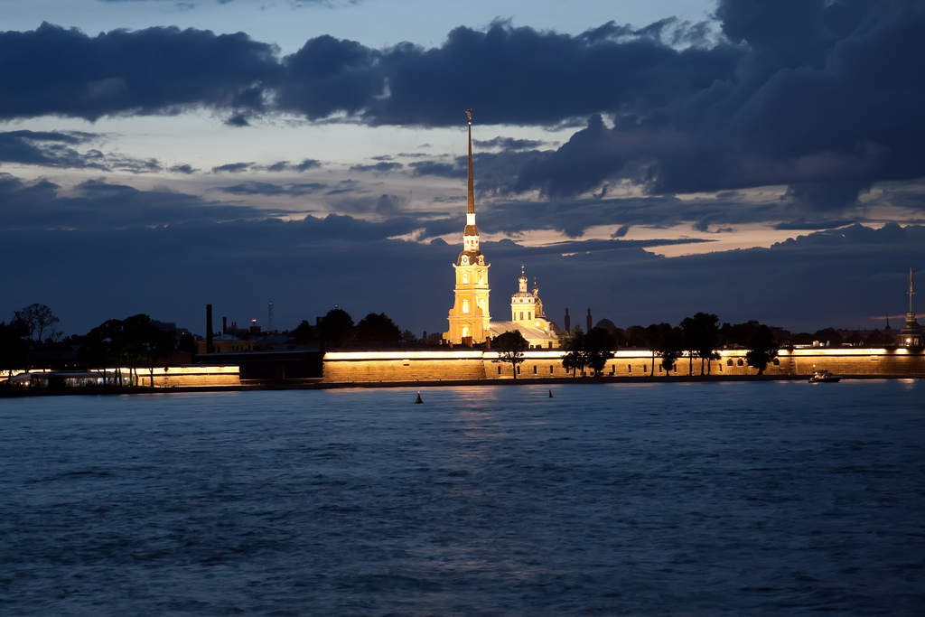
май-сентябрь 2019
1 день.
Встреча группы на вокзале у вагона.
Завтрак в кафе.
Обзорная экскурсия по городу - Во время автобусной обзорной экскурсии по Санкт-Петербургу вы увидите Исаакиевскую площадь с величественным Исаакиевским собором, Медный всадник, Адмиралтейство, торжественную резиденцию российских императоров — Зимний Дворец, а также Спас-на-Крови, Марсово поле. Далее экскурсия ведет к Петропавловской крепости и Авроре. Также Вы увидите домик Петра I, стрелку Васильевского острова, Ростральные колонны, здание Биржи. Автобусная обзорная экскурсия — самый популярный способ первого знакомства с Санкт-Петербургом.
Посещение Петропавловской крепости - одного из старейших сооружений Санкт-Петербурга, которое по праву считается его «сердцем». Именно отсюда, с Заячьего острова, начинается зарождение северной столицы в 1703 году.
Экскурсия в собор Святого Петра и Павла – идейное и композиционное ядро ансамбля Петропавловской крепости — собор Святых первоверховных апостолов Петра и Павла.
Обед в кафе.
Размещение в гостинице выбранной категории.
Прогулка по рекам и каналам (за доп.плату – 1100 руб./чел.).

2 день.
Завтрак в ресторане гостиницы.
Встреча с гидом в холле гостиницы.
Экскурсия в Государственный Эрмитаж - один из крупнейших в мире и в России художественных и культурно-исторических музеев. Обладает коллекцией, насчитывающей около трех миллионов произведений искусства и памятников мировой культуры. В ее составе – живопись, графика, скульптура и предметы прикладного искусства, археологические находки и нумизматический материал.
Экскурсия в храм «Спас-на-Крови» – православный мемориальный однопрестольный храм во имя Воскресения Христова сооружен на месте покушения на императора Александра Второго 1 марта 1881 г.
ИЛИ
Экскурсия в Исаакиевский собор - крупнейший православный храм Санкт-Петербурга. Расположен на Исаакиевской площади. Имеет статус музея.
Обед в кафе.
Свободное время.

3 день.
Завтрак в ресторане гостиницы.
Освобождение номеров.
Встреча с гидом в холле гостиницы.
Трассовая экскурсия в Пушкин (Царское Село).
Экскурсия в Екатерининский дворец – знаменитый шедевр искусства XVIII века, бесследно исчезнувший во время Второй мировой войны. В отделке преимущественно использовался янтарь — кабинет состоял из янтарных панелей, украшений и панно. Создана немецкими мастерами для прусского короля Фридриха I, затем подарена Петру I, после чего дополнена зеркальными пилястрами под руководством Ф. Б. Растрелли, так как размеры изначального янтарного кабинета были гораздо меньше того помещения, где она была выставлена в России. Считалась жемчужиной летней резиденции российских императоров в Царском Селе.
ИЛИ
Трассовая экскурсия «По старой Петергофской дороге».
Экскурсия по Нижнему парку Петергофа- часть дворцово-паркового ансамбля «Петергоф». Располагается в Петергофе между Большим Петергофским дворцом и побережьем Финского залива. Парк растянулся с запада на восток вдоль кромки берега Финского залива на 2,5 километра, в то время как его протяжённость с юга на север составляет всего 500 метров. Архитекторы И. Ф. Браунштейн, Ж. Б. Леблон, М. Г. Земцов по плану Петра I.
Экскурсия в один из малых дворцов Петергофа (Монплезир, Марли, Банный или Екатерининский корпус - на выбор)- Миниатюрные павильоны-дворцы, расположенные в разных частях Нижнего парка, являются уникальными архитектурными шедеврами и каждый по-своему иллюстрируют наследие петровской эпохи.
Обед в кафе.
Возвращение в город.
Окончание программы на вокзале.
Стоимость программы на человека при группе:

Размещение | Стоимость
 | 15+1 | 40+2
Мини-отель / Ведомственная гостиница | 13135 | 11540
Гостиница*** | 14315 | 12645

В стоимость программы входит:
-проживание в гостинице выбранной категории;
-питание по программе (3 завтрака, 3 обеда);
-транспортное обслуживание;
-экскурсионное обслуживание и услуги гида по программе.

В стоимость программы не входит:
-проезд до/от Санкт-Петербурга;
-прогулка по рекам и каналам.

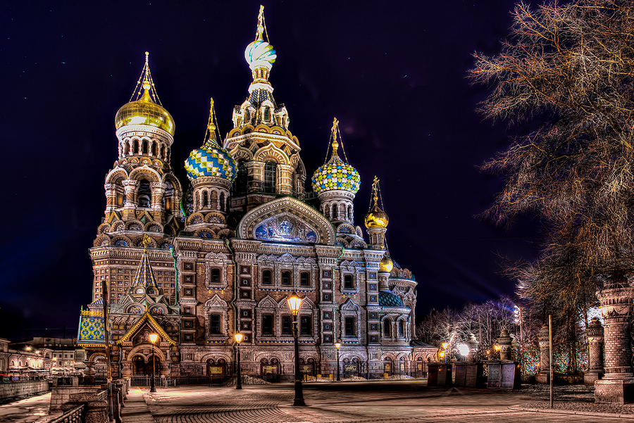
Турфирма оставляет за собой право на изменение порядка экскурсионной программы без
уменьшения ее объема.

